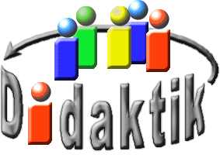
UNIVERSITÄT
BAYREUTH
Seminar „Übungen im Vortragen – OC“

Steroid-Hormone
Angelina Gross, SS 08; Bünyamin Pehlivan, SS 14
Gliederung
1 Cholesterin (engl. Cholesterol) 2
2 Corticoide (Nebennierenrinden-Hormone) 2
2.1 Glucocorticoide: Cortisol (Hydrocortison) 2
2.2 Mineralcorticoide: Aldosteron 3
2.3 Hormonelle Kontrolle der Coricoide 3
3 Männliche Sexual-Hormone 3
3.1 Biosynthese, Transport und Wirkung 3
3.2 Testosteron-Missbrauch und seine Konsequenzen 4
4 Weibliche Sexual-Hormone 5
4.1 Östrogene (Follikel-Hormone) 5
4.2 Gestagene (Gelbkörper-Hormone) 6
5 Orale Kontrazeptiva (Empfängnisverhütung) 7

Einstieg 1: Eine bedeutende Klasse der Hormone stellen die Steroid-Hormone dar. Sie leiten sich vom Cholesterin ab und lassen sich in die Corticoide der Neben-Nierenrinden und die Sexual-Hormone der Hoden bzw. der Eierstöcke einteilen. Die wichtigsten Steroid-Hormone, deren Struktur, Wirkung und Kontrolle im menschlichen Körper werden im Folgenden kurz vorgestellt. Zu erwähnen ist hierbei auch die Erfindung der Pille, da es sich bei den Wirkstoffen um synthetisch hergestellte, modifizierte Steroid-Hormone handelt, die eine orale Empfängnis-Verhütung ermöglichen.
Einstieg 2: Die deutsche National-Mannschaft kann sich im WM-Finale 1954 gegen die gefürchteten Ungarn mit 3:2 durchsetzen. Dieser Sieg soll dem vom Krieg zerrütteten Deutschland neue Hoffnung und Selbstvertrauen geben. Die Freude hält so lange, bis Doping-Vorwürfe laut werden, denn es wurden Spritzen mit unbekannter Flüssigkeit in der Kabine der deutschen Spieler gefunden.
Auch in unserer Zeit werden häufig zum Beispiel anabole Steroide sowohl von Profis als auch von Anfängern zum Dopen beim Training verwendet. Es werden dazu Substanzen eingesetzt, die wie ein körpereigenes Steroid-Hormon wirken, welches zur Genüge produziert wird. Kann der durchschnittliche Student sich diese Methode zu Nutze machen, ohne Konsequenzen erwarten zu müssen?

Cholesterin (engl. Cholesterol)
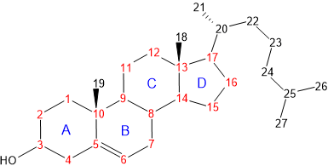
Abb. 1: Struktur-Formel von Cholesterin [1, 4].
Cholesterin ist das Ausgangsmolekül für die Biosynthese der Steroid-Hormone, der Corticoide und Sexual-Hormone. Anhand dieses Moleküls soll nochmals die Zählweise der Kohlenstoff-Atome im Steroid-Grundgerüst (rot dargestellt) wiederholt werden. Als gute Merkhilfe dient hierbei: 3 ? ! !.
Die "3" beschreibt die Nummerierung der ersten zehn C-Atome (Ring A und Ring B). Verfolgt man die anschließenden 7 C-Atome (Ring C und Ring D), so bilden diese ein "?". Die "!" stehen für die beiden Methylgruppen an C-10 und C-13.

Corticoide (Nebennierenrinden-Hormone)
Die Corticoide werden in den Neben-Nierenrinden gebildet und lassen sich in zwei Gruppen unterscheiden:
- die Glucocorticoide und
- die Mineralcorticoide
Außerdem werden in kleinen Mengen auch Sexual-Hormone gebildet.

Glucocorticoide: Cortisol (Hydrocortison)
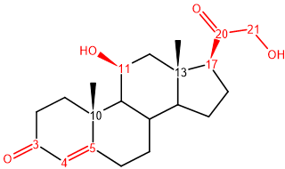
Abb. 2: Struktur-Formel von Cortisol [1, 4].
Das wichtigste Hormon der Glucocorticoide ist das Cortisol (Hydrocortison). Das Molekül besitzt eine Carbonyl-Gruppe an C-3, eine Doppel-Bindung zwischen C-4 und C-5, je eine Hydroxy-Gruppe an C-11 und C-17 sowie eine Hydroxyacetyl-Gruppe an C-17 (rot dargestellt).
Cortisol stimuliert die Enzyme der Gluconeogenese in der Leber und hat eine katabole Wirkung in den peripheren Geweben, wie der Muskulatur, dem Fettgewebe, der Haut und dem Lymphsystem. In der Medizin wird es als Immun-Suppressivum eingesetzt.

Mineralcorticoide: Aldosteron
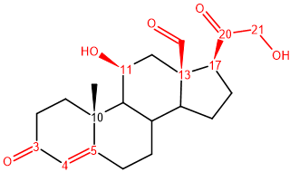
Abb. 3: Struktur-Formel von Aldosteron [1, 4].
Aldosteron als wichtigstes Mineralcorticoid beeinflusst den Salz- und Wasser-Haushalt, indem es die Rückresorption von Natrium-Ionen in den Nieren bewirkt.
Aldosteron unterscheidet sich von Cortisol durch Anwesenheit einer Carbonyl- statt einer Methyl-Gruppe an C-13 und durch Fehlen der Hydroxy-Gruppe an C-17.

Hormonelle Kontrolle der Coricoide
Die hormonelle Kontrolle der Corticoide ist in Abb. 4 schematisch dargestellt. Durch Ausschüttung des Corticoid-Releasing-Hormons (CRH) im Hypothalamus wird in der Adenohypophyse die Freisetzung von Adrenocorticotropin (ACTH) stimuliert, welches die Synthese der Corticoide in den Nebennierenrinden aktiviert. Durch negative Rückkopplung hemmen die Nebennierenrinden-Hormone eine weitere Freisetzung von ACTH und CRH.
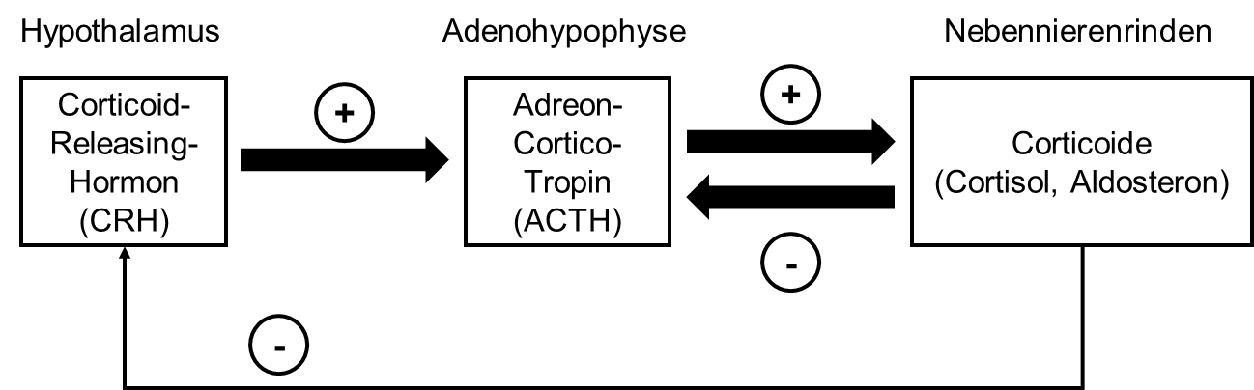
Abb. 4: Hormonelle Kontrolle der Corticoide [2, 5].

Männliche Sexual-Hormone
Männliche Sexual-Hormone wie das Testosteron werden bei Männern in den Leydig-Zellen der Hoden und bei Frauen in den Eierstöcken synthetisiert. Männer produzieren generell mehr Testosteron als Frauen. Einen kleinen Teil der Produktion übernimmt die Nebennierenrinde. Im folgenden Beispiel wird die Biosynthese beim Mann betrachtet.

Biosynthese, Transport und Wirkung
Die Regulation der Biosynthese erfolgt in mehreren Ebenen. Zuerst setzt der Hypothalamus im Gehirn ein Gonadotropin-Releasing-Hormon frei, welches die Adenohypophyse stimuliert. Daraufhin werden luteinisierende bzw. follikelstimulierende Hormone ausgeschüttet, welche die Hoden u.a. zur Testosteron-Synthese anregen. In den produzierenden Zellen wird Cholesterin enzymatisch über verschiedene Zwischenstufen zum Testosteron umgesetzt. Die Reaktionen finden dabei zuerst in Mitochondrien (Abb. 5) und anschließend im endoplasmatischen Retikulum (Abb. 6) statt.
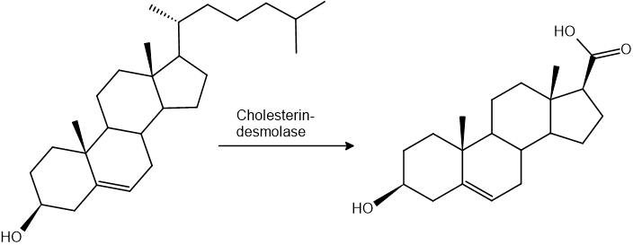
Abb. 5: Cholesterin-Umsetzung im Mitochondrium [6].
Durch einen shuttle-Mechanismus wird das Pregnenolon aus dem Mitochondrium zum endoplasmatischen Retikulum transportiert und weiter durch Enzyme modifiziert.
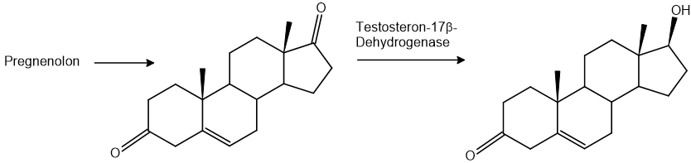
Abb. 6: Testosteron-Synthese im endoplasmatischen Retikulum [6].
Testosteron kann aufgrund seiner lipophilen Eigenschaften sehr gut durch die Zell-Membran in die Blut-Bahn diffundieren. Durch die schlechte Löslichkeit in Wasser erfolgt der Transport mit Hilfe von Sexual-Hormon bindenden Globulinen zu den Target-Organen. Am Ziel angekommen, diffundiert das Testosteron wieder in die Zelle zum Zell-Kern. Im Zell-Kern befindliche Steroid-Rezeptoren werden von Testosteron aktiviert und binden an hormon-response-Elemente der DNA. Dies führt zu einer Transkription. Die resultierende RNA wird in das Zell-Plasma transportiert und von Ribosomen umgesetzt. Folgen davon sind als anabole (z. B. Muskel-Aufbau) und androgene (z. B. tiefere Stimmlage oder Bart-Wuchs) Eigenschaften des Testosterons bekannt. Der menschliche Körper produziert aber nur so viel Testosteron, wie er auch benötigt. Das Androgen selbst wirkt dabei als negative Rückkopplung auf die Biosynthese. Damit wird dem Gehirn signalisiert, dass kein weiteres Gonadotropin-Releasing-Hormon usw. ausgeschüttet werden muss.

Testosteron-Missbrauch und seine Konsequenzen
Weil wir unseren Körper nicht zu einer erhöhten Testosteron-Produktion zwingen können, müssen bei Bedarf Präparate von außen dem Körper zugeführt werden. Für den Profi-Sport sind dabei die anabolen Wirkungen des Testosteron und seiner künstlichen Ableger interessant. Wirkstoffe wie Nandrolon (Abb. 7) und Stanozolol (Abb. 8) werden vor dem natürlichen Testosteron favorisiert, da sie mehr anabol wirken. Primär werden dadurch der Muskel-Aufbau statt zum Beispiel der Körper-Behaarung gefördert.

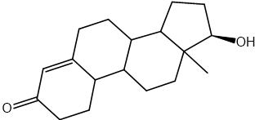
Abb. 7: Nandrolon [7].
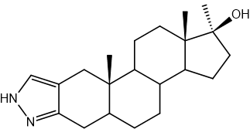
Abb. 8: Stanozolol [7].

Die Präparate können in Form von Pillen geschluckt oder mit einer Spritze in den Körper überführt werden. In der Blut-Bahn angekommen, werden die Androgene zu den Target-Organen transportiert und entfalten dort ihre Wirkung. Schon nach kurzer Zeit werden verschiedene Effekte durch den erhöhten Androgen-Spiegel wahrgenommen:
- keine bzw. kaum Ermüdungserscheinungen beim Kraft-Training,
- schnellere Zunahme von Muskel-Masse,
- erhöhte Libido und Potenz,
- größere Aggressivität.
Langfristig hat der Körper dennoch weitreichende Konsequenzen zu tragen:
- Akne vulgaris, v. a. im Gesicht und auf dem Ober-Körper,
- Herz-Kreislauf-Schäden,
- Depressionen,
- erhöhtes Krebs-Risiko,
- Virilisierung (Vermännlichung) von Frauen,
- Schrumpf-Hoden und Gynäkomastie (weibliche Brust-Bildung) bei Männern.
Es muss überlegt werden, ob die Vorteile dabei den Nachteilen wie gesundheitlichen Schäden, Disqualifizierung von Wettkämpfen und Rufschädigung überwiegen. Im End-Effekt bleibt die Entscheidung, ob man zu Steroiden greift, jedem selbst überlassen.

Weibliche Sexual-Hormone
Die weiblichen Sexual-Hormone lassen sich in zwei Gruppen einteilen: die Östrogene und die Gestagene.

Östrogene (Follikel-Hormone)
Die Bildung der Östrogene erfolgt in der Follikel-Hülle. Die wichtigsten Östrogene sind das Östron (Abb. 9), das Östradiol (Abb. 10) und das Östriol (Abb. 11). Sie alle besitzen einen aromatischen A-Ring mit einer Hydroxy-Gruppe am C-3. Die Methylgruppe am C-10 fehlt. Zu unterscheiden sind diese Hormone am C-17 (Carbonyl- bzw. Hydroxy-Gruppe) und am C-16 (Hydroxy-Gruppe bei Östriol).

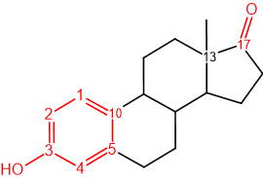
Abb. 9: Struktur-Formel von Östron [1, 4].
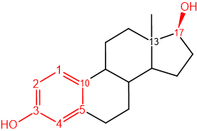
Abb. 10: Struktur-Formel von Östradiol [1, 4].

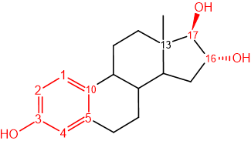
Abb. 11: Struktur-Formel von Östriol [1, 4].
Die Östrogene sind für den Menstruationszyklus von Bedeutung. Die Entwicklung des Endometriums (Uterus-Schleimhaut) sowie die Ovulation (Eisprung) erfolgen unter deren Beeinflussung.

Gestagene (Gelbkörper-Hormone)
Die Bildung der Gestagene erfolgt im Corpus luteum, dem Gelbkörper. Das wichtigste Gestagen ist das Progesteron (Abb. 12). Im Gegensatz zu den Östrogenen besitzt Progesteron keinen aromatischen A-Ring, sondern eine Carbonyl-Gruppe an C-3 sowie eine Doppel-Bindung zwischen C-4 und C-5, ähnelt also dem Testosteron. An C-17 befindet sich ein Acetyl-Rest (rot dargestellt).
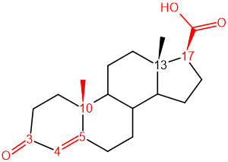
Abb. 12: Struktur-Formel von Progesteron [1, 4].
Im Verlauf des Menstruationszyklus bewirkt das Hormon die Umwandlung des Endometriums: Die Durchblutung wird gesteigert, Glykogen eingelagert und vermehrt Drüsen gebildet. Weiterhin stimuliert Progesteron die Reifung der Ei-Zelle sowie deren Nidation (Einnistung) im Endometrium nach der Befruchtung.
Die Hormonelle Kontrolle der weiblichen Sexual-Hormone ist in Abb. 13 schematisch dargestellt. Sie ähnelt der Kontrolle der Androgene. Auch hier stimuliert das Gonadotropin-Releasing-Hormon (GnRH) aus dem Hypothalamus die Freisetzung des follikelstimulierenden Hormons (FSH) und des luteinisierenden Hormons (LH) in der Adenohypophyse. FSH und LH bewirken die Ausschüttung der Östrogene und Gestagene in den Eierstöcken. Bei niedrigen Konzentrationen hemmen die weiblichen Sexual-Hormone eine weitere Ausschüttung von GnRH, FSH und LH (negative Rückkopplung), während sie bei hohen Konzentrationen deren verstärkte Freisetzung bewirken.
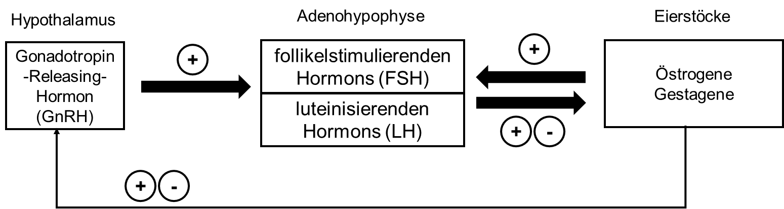
Abb. 13: Hormonelle Kontrolle der weiblichen Sexual-Hormone [2, 5]

Orale Kontrazeptiva (Empfängnisverhütung)
Östradiol und Progesteron sind oral inaktiv, d. h. die Hormone werden nach oraler Einnahme im Verdauungstrakt inaktiviert. Aus diesem Grund entwickelte Carl Djerassi mit seinem Forschungsteam das Ethinylestradiol (Abb. 14), modifiziertes Östradiol, und das Norethisteron (Abb. 15), modifiziertes Progesteron, die oral aktiv sein und damit eine erfolgreiche orale Kontrazeption (Empfängnisverhütung) ermöglichen sollten.[3]
Bei Ethinylestradiol handelt es sich um modifiziertes Östradiol, bei Norethisteron um modifiziertes Progesteron. Der Ethin-Rest am C-17 (blau dargestellt) bewirkt die orale Aktivität.[3]

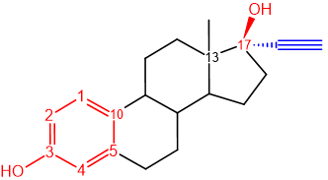
Abb. 14: Struktur-Formel von Ethinylestradiol [1].
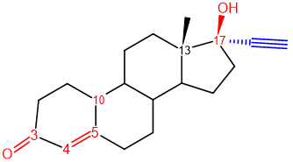
Abb. 15: Struktur-Formel von Norethisteron [1].

Diese beiden Hormone sind Haupt-Bestandteile der Pille und simulieren eine Schwangerschaft. In deren Anwesenheit wird das Endometrium dahin gehend verändert, dass keine Nidation mehr stattfinden kann. Das Ovar wird in seiner Tätigkeit gehemmt, der Uterus ruhig gestellt. Auch der Cervix-Schleim verfestigt sich, so dass Spermien den Gebärmuttermund kaum mehr passieren können. Weiterhin werden das GnRH, das FSH und das LH unterdrückt, wodurch es zu keiner Eireifung und keiner Ovulation mehr kommt.[2]

Abschluss 1:
    - Zu den Steroid-Hormonen gehören die Corticoide mit Gluco- (Cortisol) und Mineralcorticoiden (Aldosteron) und die Sexual-Hormone mit Androgenen (Testosteron, Androsteron) und Östrogenen (Östron, Östradiol, Östriol) sowie Gestagenen (Progesteron).
    - Die Steroid-Hormone haben unterschiedliche Wirkungen auf den menschlichen Körper, die auch vom Konzentrationsverhältnis der Hormone abhängig sind.
    - Die Kontrolle erfolgt hormonell durch das Gehirn. Releasing-Hormone des Hypothalamus (GnRH, CRH) stimulieren die Freisetzung von Hormonen der Adenohypophyse (FSH, LH, ACTH), welche die Ausschüttung von Sexual-Hormonen in den Gonaden und Corticoiden in den Nebennierenrinden initiieren. Die Steroid-Hormone hemmen wiederum die Ausschüttung von Hormonen der Adenohypophyse und des Hypothalamus (negative Rückkopplung).
    - Durch Modifikation von Östradiol zu Ethinyestradiol und Progesteron zu Norethisteron werden diese oral aktiv und in Form von der Pille zur oralen Empfängnisverhütung eingesetzt.
Abschluss 2: Das Androgen Testosteron ist ein Steroid-Hormon, welches in den Gonaden aus Cholesterin enzymatisch hergestellt wird. Die Synthese wird dabei vom Hypothalamus und der Adenohypophyse im Gehirn reguliert. Es ist u. a. für die Ausprägung der sekundären Geschlechtsmerkmale beim Mann und Aufbau der Muskel-Masse verantwortlich. Letztere Wirkungsweise ist vor allem im Sport sehr wichtig. Deswegen greifen Sportler auch überwiegend zu Präparaten, welche den Muskel-Aufbau fördern. Die künstlichen Ableger des Testosteron zeigen eine verstärkte anabole Wirkung. Dadurch wird schnell Muskel-Masse aufgebaut, während androgene Erscheinungen nicht viel stärker zunehmen. Für kurze Zeit können Nutzer davon profitieren, auf lange Sicht muss dann aber mit gesundheitlichen Problemen gerechnet werden.
Quellen:
- Beyer, Walter: Lehrbuch der Organischen Chemie. 2004, S. 735-740, 742-748
- Campbell: Biologie. 1997, S. 1008-1012, 1016-1019, 1030, 1032, 1034-1045
- Djerassi: This Man´s Pill - Sex, die Kunst und Unsterblichkeit. 2001, S. 13-54
- Onken: Steroide - Zur Chemie und Anwendung. 1971, S. 20f
- Träger: Steroidhormone - Biosynthese, Stoffwechsel, Wirkung. 1977
- Penzlin, H.: Lehrbuch für Tierphysiologie. Spektrum Akademischer Verlag, 2005, S. 484 ff
- Berg, J.; Tymoczko, J., Stryer, L.: Stryer Biochemie. Springer Verlag, 2012, S. 794 ff
- http://testosteron.de/was-ist-testosteron/wirkung-von-testosteron.php 26.09.2014
- http://www.faz.net/aktuell/sport/doping-was-ist-eigentlich-nandrolon-116479.html 26.09.2014

